中山大学数据科学与计算机学院

计算机科学与技术专业-人工智能

本科生实验报告

（2018-2019学年秋季学期）

课程名称：**Artificial Intelligence**

|  |  |  |  |
| --- | --- | --- | --- |
| 教学班级 | 计科2班 | 专业（方向） | 计算机科学与技术 |
| 学号 | 16337341 | 姓名 | 朱志儒 |

## 实验题目

**无信息搜索**

## 实验内容

* **算法原理**

1. **深度优先搜索**

对于无向连通图，首先访问图中某一个起始顶点v，然后由v出发，访问与v相邻且未被访问的任一顶点w1，再访问与w1相邻且未被访问的任一顶点w2，重复该过程，当不能再继续向邻接顶点访问时，依次回退到最近被访问的顶点，如果它还有邻接的未被访问的顶点，则访问该顶点并重复上述过程，直至图中所有的顶点均被访问过为止。

1. **宽度优先搜索**

对于无向连通图，从图中的某个顶点v出发，访问v后，依次访问v的各个未被访问过的邻接点w1, w2, …，然后顺序访问w1的各个未被访问的邻接点，w2的各个未被访问过的邻接点，直至连通图中所有的顶点都被访问过为止。

1. **一致代价搜索**

一致代价搜索是宽度优先搜索的改进版，与宽度优先搜索不同的是它维持一个优先队列 ，每次出队列的顶点满足根顶点到该顶点的距离最小，如果根顶点到队列中所有的顶点的距离相等，则一致代价搜索退化成宽度优先搜索。

1. **迭代加深搜索**

迭代加深搜索是深度优先搜索的改进版，它限制深度优先搜索的递归层数。

基本步骤：

1. 设置一个固定的深度depth=1，即只搜索初始状态
2. DFS进行搜索，限制层数为depth，如果找到目标顶点，则结束搜索，如果没有找到目标顶点，则继续第3步
3. 如果第2步没有找到目标顶点并且存在顶点未被访问则depth加1，如果第2步没有找到目标顶点并且图中所有顶点都被访问过则表示没有答案，结束搜索。

* **流程图**

1. **深度优先搜索**

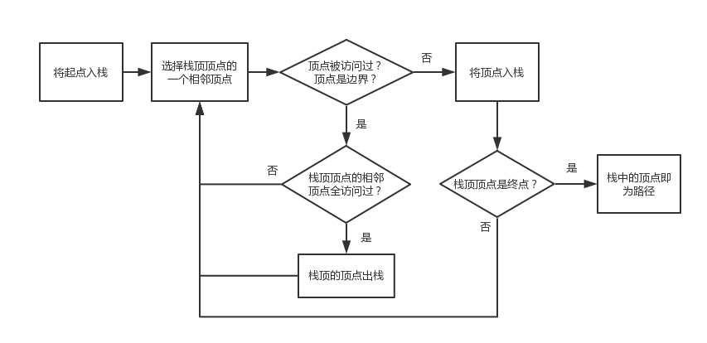

1. **宽度优先搜索**

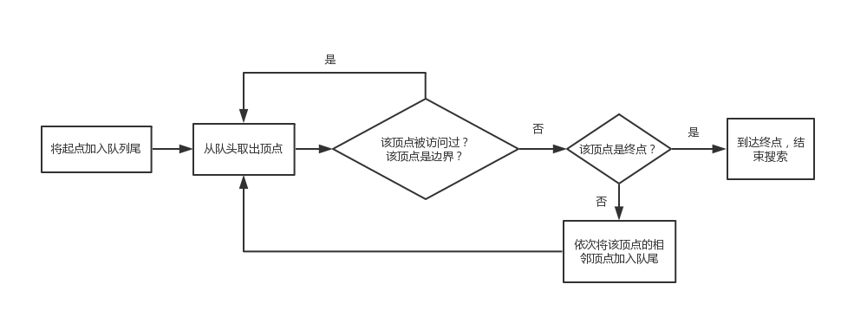

1. **一致代价搜索**

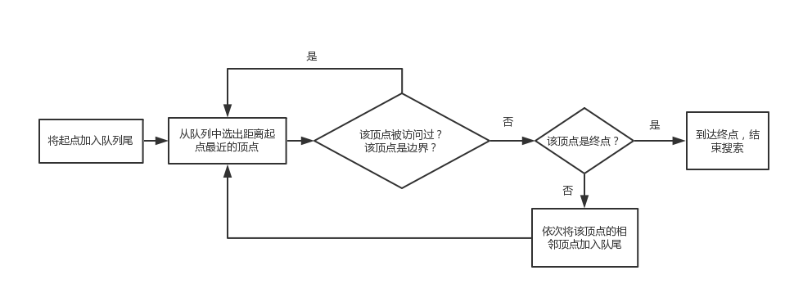

1. **迭代加深搜索**

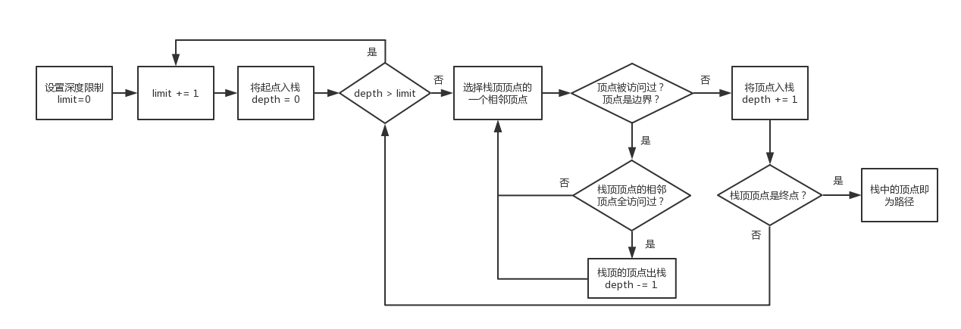

* **关键代码**

1. **深度优先搜索**

def search(self, pos, end, pre):

if self.maze[pos[0]][pos[1]] == '%':

# 遇到迷宫中的墙壁

return

if pos[0] == end[0] and pos[1] == end[1]:

# 到达目的地

self.path[pos[0]][pos[1]] = (pre[0], pre[1], pre[2] + 1)

return

if self.visited[pos[0]][pos[1]] == 1:

# 已经访问过该顶点

return

# 记录父顶点

self.path[pos[0]][pos[1]] = (pre[0], pre[1], pre[2] + 1)

# 将顶点标记为已访问

self.visited[pos[0]][pos[1]] = 1

# 递归访问邻接顶点

if pos[1] - 1 >= 0:

self.search((pos[0], pos[1] - 1, pos[2] + 1), end, pos)

if pos[0] + 1 < 18:

self.search((pos[0] + 1, pos[1], pos[2] + 1), end, pos)

if pos[0] - 1 >= 0:

self.search((pos[0] - 1, pos[1], pos[2] + 1), end, pos)

if pos[1] + 1 < 36:

self.search((pos[0], pos[1] + 1, pos[2] + 1), end, pos)

1. **宽度优先搜索**

**检测顶点是否可以访问：**

def is_available(self, pos):

if self.maze[pos[0]][pos[1]] == '%':

# 遇到迷宫中的墙壁

return False

if self.visited[pos[0]][pos[1]] == 1:

# 已经访问过该顶点

return False

return True

**宽度优先搜索：**

def search(self, start, end):

start = (start[0], start[1], 0)

self.path[start[0]][start[1]] = start

# 声明边界队列

q = queue.Queue()

q.put(start)

while not q.empty():

pos = q.get()

if pos[0] == end[0] and pos[1] == end[1]:

# 到达目的地

break

# 将顶点标记为已访问

self.visited[pos[0]][pos[1]] = 1

# 依次访问邻接顶点

if pos[0] - 1 >= 0:

if self.is_available((pos[0] - 1, pos[1])):

# 如果该顶点可以访问，则记录父顶点，并将其加入边界队列

self.path[pos[0] - 1][pos[1]] = (pos[0], pos[1], pos[2] + 1)

q.put((pos[0] - 1, pos[1], pos[2] + 1))

if pos[0] + 1 < 18:

if self.is_available((pos[0] + 1, pos[1])):

# 如果该顶点可以访问，则记录父顶点，并将其加入边界队列

self.path[pos[0] + 1][pos[1]] = (pos[0], pos[1], pos[2] + 1)

q.put((pos[0] + 1, pos[1], pos[2] + 1))

if pos[1] - 1 >= 0:

if self.is_available((pos[0], pos[1] - 1)):

# 如果该顶点可以访问，则记录父顶点，并将其加入边界队列

self.path[pos[0]][pos[1] - 1] = (pos[0], pos[1], pos[2] + 1)

q.put((pos[0], pos[1] - 1, pos[2] + 1))

if pos[1] + 1 < 36:

if self.is_available((pos[0], pos[1] + 1)):

# 如果该顶点可以访问，则记录父顶点，并将其加入边界队列

self.path[pos[0]][pos[1] + 1] = (pos[0], pos[1], pos[2] + 1)

q.put((pos[0], pos[1] + 1, pos[2] + 1))

path = []

pos = end

while pos != start:

# 得到从起始顶点到目的地的路径

path.append((pos[0], pos[1], self.path[pos[0]][pos[1]][2]))

pos = self.path[pos[0]][pos[1]]

for item in path:

self.maze[item[0]][item[1]] = str(item[2])

# 绘制从起始顶点到目的地的路径

for line in self.maze:

for i in line:

if i != '%':

print("{:^3s}".format(i), end='')

else:

print("{:%^3s}".format(i), end='')

print()

print()

1. **一致代价搜索**

def search(self, start, end):

begin = (start[0], start[1], 0)

self.path[start[0]][start[1]] = begin

# 声明边界队列

q = [begin]

while len(q) != 0:

# 将距起始顶点最近的顶点从队列中弹出

index = 0

minn = q[0][2]

for i in range(len(q)):

if minn > q[i][2]:

minn = q[i][2]

index = i

pos = q[index]

del q[index]

if pos[0] == end[0] and pos[1] == end[1]:

# 到达目的地

break

# 将顶点标记为已访问

self.visited[pos[0]][pos[1]] = 1

# 依次访问邻接顶点

if pos[0] - 1 >= 0:

if self.is_available((pos[0] - 1, pos[1]), end):

# 如果该顶点可以访问，则记录父顶点，并将其加入边界队列

self.path[pos[0] - 1][pos[1]] = (pos[0], pos[1], pos[2] + 1)

q.append((pos[0] - 1, pos[1], pos[2] + 1))

if pos[0] + 1 < 18:

if self.is_available((pos[0] + 1, pos[1]), end):

# 如果该顶点可以访问，则记录父顶点，并将其加入边界队列

self.path[pos[0] + 1][pos[1]] = (pos[0], pos[1], pos[2] + 1)

q.append((pos[0] + 1, pos[1], pos[2] + 1))

if pos[1] - 1 >= 0:

if self.is_available((pos[0], pos[1] - 1), end):

# 如果该顶点可以访问，则记录父顶点，并将其加入边界队列

self.path[pos[0]][pos[1] - 1] = (pos[0], pos[1], pos[2] + 1)

q.append((pos[0], pos[1] - 1, pos[2] + 1))

if pos[1] + 1 < 36:

if self.is_available((pos[0], pos[1] + 1), end):

# 如果该顶点可以访问，则记录父顶点，并将其加入边界队列

self.path[pos[0]][pos[1] + 1] = (pos[0], pos[1], pos[2] + 1)

q.append((pos[0], pos[1] + 1, pos[2] + 1))

path = []

pos = end

while pos != begin:

# 得到从起始顶点到目的地的路径

path.append((pos[0], pos[1], self.path[pos[0]][pos[1]][2]))

pos = self.path[pos[0]][pos[1]]

for item in path:

self.maze[item[0]][item[1]] = str(item[2])

# 绘制从起始顶点到目的地的路径

for line in self.maze:

for i in line:

if i != '%':

print("{:^3s}".format(i), end='')

else:

print("{:%^3s}".format(i), end='')

print()

print()

1. **迭代加深搜索**

**深度受限搜索**

def search(self, pos, end, pre, limit):

# 深度受限搜索

if pos[2] > limit:

# 搜索深度达到最大值，结束搜索

return

if self.maze[pos[0]][pos[1]] == '%':

# 遇到迷宫中的墙壁

return

if pos[0] == end[0] and pos[1] == end[1]:

# 到达目的地，记录父顶点

self.path[pos[0]][pos[1]] = (pre[0], pre[1], pre[2] + 1)

self.flag = True

return

if self.visited[pos[0]][pos[1]] == 1:

# 已经访问过该顶点

return

# 记录父顶点

self.path[pos[0]][pos[1]] = (pre[0], pre[1], pre[2] + 1)

# 将顶点标记为已访问

self.visited[pos[0]][pos[1]] = 1

# 递归访问邻接顶点

if pos[1] - 1 >= 0 and not self.flag:

self.search((pos[0], pos[1] - 1, pos[2] + 1), end, pos, limit)

if pos[0] + 1 < 18 and not self.flag:

self.search((pos[0] + 1, pos[1], pos[2] + 1), end, pos, limit)

if pos[0] - 1 >= 0 and not self.flag:

self.search((pos[0] - 1, pos[1], pos[2] + 1), end, pos, limit)

if pos[1] + 1 < 36 and not self.flag:

self.search((pos[0], pos[1] + 1, pos[2] + 1), end, pos, limit)

# 回溯时将顶点设为未被访问

self.visited[pos[0]][pos[1]] = 0

**迭代加深搜索**

def find_path(self, start, end):

start = (start[0], start[1], 0)

cutoff = 0

while not self.flag:

# 未到达目的地，则增加搜索深度

cutoff += 1

# 清除上次搜索的记录

self.path = [[0 for i in range(36)] for j in range(18)]

# 进行深度受限搜索

self.search(start, end, start, cutoff)

self.path[start[0]][start[1]] = start

path = []

pos = end

while pos != start:

# 得到从起始顶点到目的地的路径

path.append((pos[0], pos[1], self.path[pos[0]][pos[1]][2]))

pos = self.path[pos[0]][pos[1]]

for item in path:

self.maze[item[0]][item[1]] = str(item[2])

# 绘制从起始顶点到目的地的路径

for line in self.maze:

for i in line:

if i != '%':

print("{:^3s}".format(i), end='')

else:

print("{:%^3s}".format(i), end='')

print()

print()

## 实验结果及分析

* **实验结果展示**

1. **深度优先搜索**

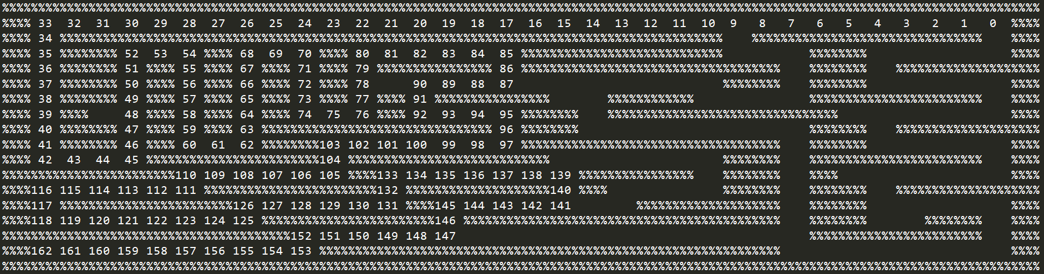

1. **宽度优先搜索**

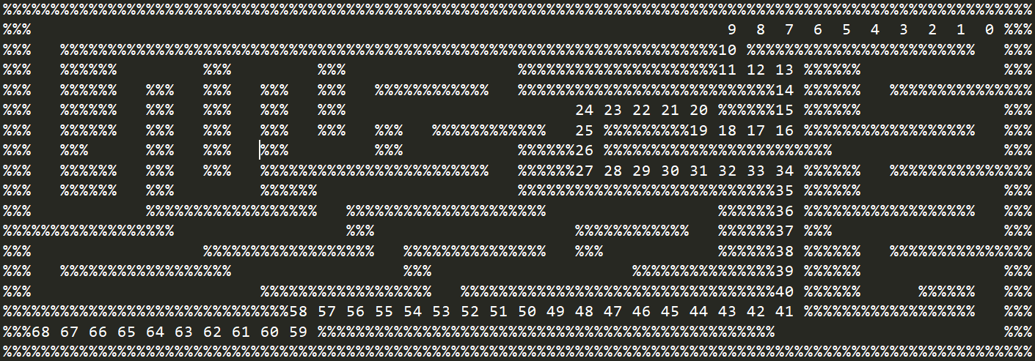

1. **一致代价搜索**



1. **迭代加深搜索**



**时间对比：**

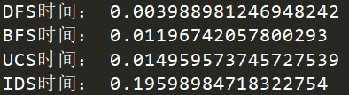

* **评测指标展示**

1. **深度优先搜索**

DFS具有完备性，当问题有解时，DFS可以保证找到解；

DFS不具备最优性，从本次实验结果可以看出DFS并未找到最短路径；

DFS的时间复杂度为O(bm)，即指数级时间复杂度，其中m指图中最长路径的长度，b指每个节点的子节点的最大数目；

DFS的空间复杂度为O(bm)，即线性空间复杂度。

1. **宽度优先搜索**

BFS具有完备性，当问题有解时，DFS可以保证找到解；

BFS也具有最优性，因为图中顶点到相邻顶点的距离均相等，所以BFS探索出到达目的地的路径就是最短路径；

由于本次实验是在探索顶点时判断该顶点是否为目的地，所以时间复杂度为O(bd+1)，其中b指每个节点的子节点的最大数目，d指初始位置到目标位置最短路径的长度；

空间复杂度为O(bd+1)。

1. **一致代价搜索**

一致代价搜索具备完备性，当问题有解时，UCS可以保证找到解；

一致代价搜索也具备最优性，因为每次探索的顶点满足从初始位置到该顶点的距离最短；

与宽度优先搜索相同，一致代价搜索的时间复杂度为O(bd+1)，其中b指每个节点的子节点的最大数目，d指初始位置到目标位置最短路径的长度；

空间复杂度为O(bc/(s+1))，其中c指最短路径的长度，s指顶点到相邻顶点的最短距离。

1. **迭代加深搜索**

迭代加深搜索具备完备性，当问题有解时，UCS可以保证找到解；

由于本次实验图中顶点到相邻顶点的距离均相等，所以迭代加深搜索具备最优性；

时间复杂度为O(bd)，其中b指每个节点的子节点的最大数目，d指初始位置到目标位置最短路径的长度；

空间复杂度与深度优先搜索相同均为线性空间复杂复杂度为O(bd)。

## 思考题

这些策略的优缺点是什么？它们分别适用于怎样的场景？

1. **深度优先搜索**

优点：线性空间复杂度，在一定条件下不必遍历所有分支而找到目标节点；

缺点：不一定能得到最短路径；

适用场景：只要判断是否能到达目的节点而不必得到最短路径的情况。

1. **宽度优先搜索**

优点：在每步代价相同的情况下，可以得到从初始节点到目的节点的最短路径；

缺点：指数级空间复杂度，十分消耗内存；

适用场景：节点的子节点数目不多，图的层次不深的情况。

1. **一致代价搜索**

优点：可得到从初始节点到目的节点的最短路径，比宽度优先搜索的空间复杂度底；

缺点：还是指数级空间复杂度，消耗内存，时间复杂度高于宽度优先搜索；

适用场景：需要找到最短路径的场景。

1. **迭代加深搜索**

优点：可避免陷入无限的分支，可找到深度最浅的目的节点，线性空间复杂度；

缺点：时间复杂度较高，实际运行时间高于上述三种方法；

适用场景：适用于无限深度的图。